Základní škola Ústí nad Labem, Anežky České 702/17, příspěvková organizace
Číslo projektu: CZ.1.07/1.4.00/21.2887
Název projektu: „Učíme lépe a moderněji“
OP VK 1.4
Výukový materiál
Název DUMu: VY_32_INOVACE_12_18_Svět_po_roce_1945
Číslo skupiny: 3
Autor: Radomír Krejčí
Vzdělávací obor/Předmět/Téma: Dějepis/Dějepis/ Mezinárodní spolupráce, Studená válka, Kosmické závody
Druh učebního materiálu: opakovací test
Metodický list: ano
Anotace: Opakování probraného učiva (Mezinárodní spolupráce, Studená válka, Kosmické závody) ; prověření schopnosti charakterizování mezinárodních organizací a projektů po roce 1945; prověření schopnosti popsat události Studené války. Inovace spočívá ve využití PC k vypracování.
Ověřeno ve třídě: 9.A
Datum ověření: 27.3.2012

Prohlášení: Prohlašuji, že při tvorbě výukového materiálu jsem respektoval(a) všeobecně užívané právní a morální zvyklosti, autorská a jiná práva třetích osob, zejména práva duševního vlastnictví (např. práva k obchodní firmě, autorská práva k software, k filmovým, hudebním a fotografickým dílům nebo práva k ochranným známkám) dle zákona 121/2000 Sb. (autorský zákon). Nesu veškerou právní odpovědnost za obsah a původ svého díla. Prohlašuji dále,
že výše uvedený materiál jsem ověřil(a) ve výuce a provedl(a) o tom zápis do TK.
Dávám souhlas, aby moje dílo bylo dáno k dispozici veřejnosti k účelům volného užití (§30 odst. 1 zákona 121/2000 Sb.), tj. že k uvedeným účelům může být kýmkoliv zveřejňováno, používáno, upravováno a uchováváno.
Datum: 27.3.2012 Podpis:
Test – Svět po roce 1945 A jméno:
1) Kdo byl: (nezapomeň uvést zemi) (3b)
J.F. Kennedy
Jurij Gagarin
Fidel Castro

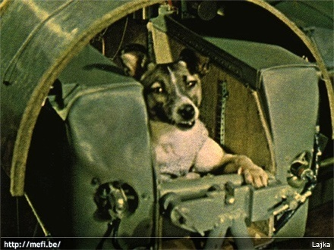
2) Urči, co je na obrázku: (2b)
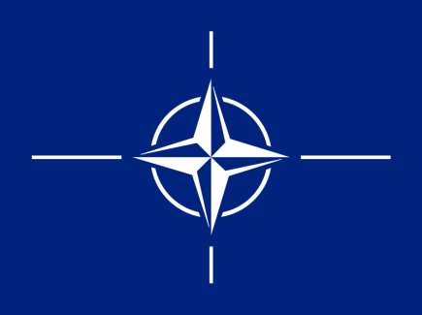

3) Vysvětli, co je Varšavská smlouva a vypiš 4 členy. (3b)

4) Doplň chybějící slova v textu: (5b)
V roce …… sovětský vůdce……………….. uzavírá přístup do Berlína, protože ………………………………… . Odpovědí na to je ……………………………………. . Výsledkem celé této krize je jednání, na jehož konci vznikají státy …………………………………. .
5) Chronologicky seřaď státy vlastnící jaderné zbraně. Co je vodíková bomba? (3b)

6) Vysvětli: (nezapomeň uvést zemi): (4b)
lunochod –
UNRRA –
Test – Svět po roce 1945 B jméno:
1) Kdo byl: (nezapomeň uvést zemi) (3b)
N.S. Chruščov
Neil Armstrong
Harry S. Truman

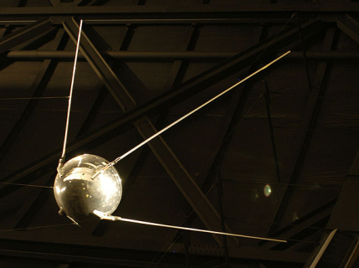
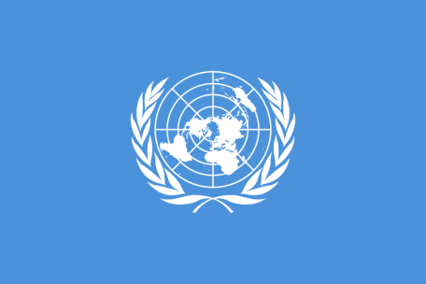
2) Urči, co je na obrázku: (2b)

3) Vysvětli, co je NATO a vypiš 4 členy. (3b)

4) Doplň chybějící slova v textu: (5b)
V …….tých letech umístil SSSR na ostrově Kuba, ovládaným ……………………… své ………………. . V reakci nato spouští USA ……………............................ a světu hrozí válka. Velmoci se nakonec dohodnou, že ……………………………………………………………… .
5) Co je studená válka, jak se projevuje? (3b)

6) Vysvětli: (nezapomeň uvést zemi): (4b)
Apollo –
Marshallův plán –

Test – Svět po roce 1945 A jméno: ŘEŠENÍ
1) Kdo byl: (nezapomeň uvést zemi) (3b)
J.F. Kennedy | prezident USA
Jurij Gagarin | sovětský kosmonaut (1. ve vesmíru)
Fidel Castro | kubánský revolucionář

2) Urči, co je na obrázku: (2b)

- symbol NATO, Lajka – pes vyslaný do vesmíru

3) Vysvětli, co je Varšavská smlouva a vypiš 4 členy. (3b)
- vojenské spojenectví komunistických zemí (SSSR, ČSR, Polsko, Maďarsko)

4) Doplň chybějící slova v textu: (5b)
V roce 1948 sovětský vůdce Stalin uzavírá přístup do Berlína, protože chce ovládnout celý východ Německa. Odpovědí na to je berlínský letecký most. Výsledkem celé této krize je jednání, na jehož konci vznikají státy NDR a NSR.
5) Chronologicky seřaď státy vlastnící jaderné zbraně. Co je vodíková bomba? (3b)
USA, SSSR, VB, FR, Čína
- silnější jaderná bomba
6) Vysvětli: (nezapomeň uvést zemi): (4b)
lunochod – sovětská sonda jezdící po Měsíci
UNRRA – pomoc OSN státům postiženým válkou v Evropě (léky, potraviny)
Test – Svět po roce 1945 B jméno: ŘEŠENÍ
1) Kdo byl: (nezapomeň uvést zemi) (3b)
N.S. Chruščov | sovětský vůdce
Neil Armstrong | první astronaut na Měsíci (USA)
Harry S. Truman | americký prezident

2) Urči, co je na obrázku: (2b)

- symbol OSN, sputnik – první umělá družice Země
3) Vysvětli, co je NATO a vypiš 4 členy. (3b)
- vojenské spojenectví západní Evropy a Ameriky (USA, Kanada, VB, Nizozemí)

4) Doplň chybějící slova v textu: (5b)
V 60.tých letech umístil SSSR na ostrově Kuba, ovládaným F. Castrem své rakety . V reakci nato spouští USA blokádu Kuby a světu hrozí válka. Velmoci se nakonec dohodnou, že SSSR odstraní rakety z Kuby a USA z Turecka .
5) Co je studená válka, jak se projevuje? (3b)
válka mezi USA a SSSR bez přímých bojů – špionáž, zbrojení, souboj o vliv ve světě

6) Vysvětli: (nezapomeň uvést zemi): (4b)
Apollo – americká vesmírná loď letící na Měsíc
Marshallův plán – hospodářská pomoc USA pro válkou postiženou Evropu

Použité obrázky:
Varianta A: odkaz [cit. 2012-18-03]. Dostupný pod licencí Wikimedia Commons na adrese:
- < http://commons.wikimedia.org/wiki/File:NATO_flag.svg?uselang=cs>.
- < http://commons.wikimedia.org/wiki/File:Lajka-pies_kosmonauta.jpg?uselang=cs>.

Varianta B: odkaz [cit. 2012-18-03]. Dostupný pod licencí Wikimedia Commons na adrese:
- < http://commons.wikimedia.org/wiki/File:Flag_of_the_United_Nations.svg>.
- < http://commons.wikimedia.org/wiki/File:Sputnik_1.jpg>.

Název aktivity: | Test – Svět po roce 1945
Cíl: | Zopakovat probranou látku (Mezinárodní spolupráce, Studená válka, Kosmické závody)
Motivace:
Příprava: | - Výklad dané problematiky  - Diskuse nad klíčovými body  - Uvědomění si možných úskalí pro žáky a jejich objasnění
Postup: | - Stanovení časového limitu  - Vyplňování odpovědí  - Vybrání vypracovaných testů  - Závěrečná reflexe, vyhodnocení  - Uložení a odeslání dat
Předpokládaný časový nárok: | 15 minut
Cílová skupina: | 9. ročník
Místo: | učebna
Vyučovací metody a formy práce: | - Individuální práce  - Společné vyhodnocení
Potřeby a materiál: | PC
Rozvoj KK: | - KK řešení problémů  - KK komunikativní  - KK pracovní  - KK sociální a personální  - KK k učení
Začlenění tematických okruhů PT:
Vyhodnocení (reflexe): | Podpora myšlení žáků na různých úrovních  - Aplikace znalostí  - Kritické myšlení  - Práce s textem
Poznámky: | Bodování: 20 – 15,5b: 1  15 – 11b: 2  10,5 – 6,5b: 3  6 – 3,5b: 4  3 – 0b: 5

